宁波大红鹰学院
信息工程学院

《UML与面向对象程序设计》
项目报告

项目名称： | 图书管理系统
姓 名： | 林志强、张嘉洁、殷一丹
学 号： | 1522110236
班级名称： | 15计科移动2
专业名称： | 计算机科学与技术
完成时间: | 2016-12-16

信息工程学院制
目录

1 项目概述 1
2 项目需求分析 1
3 系统设计 1
3.1 系统实体类设计 1
3.2 系统控制类设计 1
3.3 系统视图类设计 1
4 系统实现 1
5 总结 1
5.1 项目总结 1
5.2 收获和不足 1

一、项目概述
该系统实现的基本功能有:图书查询（模糊查找），增加图书，删除图书，修改图书。
客户端与服务端的连接，实现借书还书操作。开发环境是eclipse，主要设计模式有:MVC模式、单例设计模式。
主要技术有：Swing组件、Socket技术、JDBC技术、文件IO技术、线程技术。

- 系统需求分析
1、读者通过连接客户端，实现图书的查阅，个人信息修改。
2、管理员对读者信息的增删改查
3、管理员对图书信息的增删改查
4、管理员进行图书的借阅和归还操作

- 系统设计
用例图
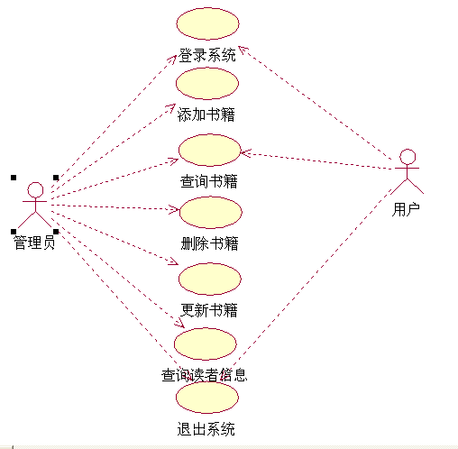

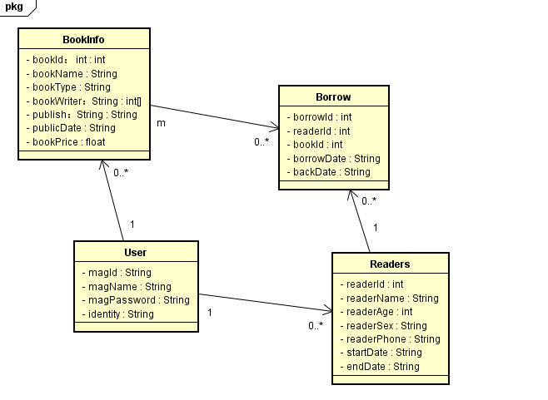
- 系统实现
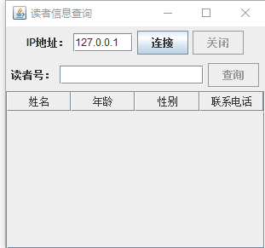

Socket技术（客户端）
private void connect(){
if(socket!=null)
return; //已经存在连接了 就不要再次连接了
try {
socket = new Socket(jtfIP.getText(),8888);
ois = new ObjectInputStream(socket.getInputStream()); //创建socket对象 输入对象
pw = new PrintWriter(socket.getOutputStream());
} catch (Exception e) {
// TODO: handle exception
JOptionPane.showMessageDialog(null, "连接服务器失败");

jbtQuery.setEnabled(false);
jbtConnect.setEnabled(true);

jbtClose.setEnabled(false);
return;}
JOptionPane.showMessageDialog(null, "连接服务器成功");
jbtQuery.setEnabled(true);
jbtConnect.setEnabled(false);
jbtClose.setEnabled(true); //可以关闭
}
Socket技术（服务端）
System.out.println("服务器启动.....");
try {
server = new ServerSocket(8888);
//监听来自客户端的连接请求
while(true){

Socket s = server.accept();
sockets.add(s); //把客户端加入到连接列表中
System.out.println("建立了与客户端的连接.....");
//处理连接请求的服务器
new LibraryServerThread(s).start();
}
} catch (Exception e) {
// TODO: handle exception
server = null;
System.out.println("服务器关闭...");
}
线程技术（主要用于多个客户端连接服务器）
public class Libraryserver extends Thread
public void run() {
BufferedReader br = null ; //接受来自客户端的学号
ObjectOutputStream oos = null ; //返回查询的结果
try { br = new BufferedReader(new InputStreamReader(socket.getInputStream()));
oos = new ObjectOutputStream(socket.getOutputStream());
while(true){String readersNo = br.readLine();
System.out.println("收到读者号：" + readersNo);
Readers readers = null ;
if(readersNo != null){
readers = readerDao.queryReaderById(Integer.parseInt(readersNo));
System.out.println("zhaodaoletushu"+ readers);}
//把结果输出至客户端
oos.writeObject(readers);
oos.flush(); //真正写出去了}
} catch (Exception e) {
// TODO: handle exception
IOHelper.outputException("客户端关闭了，无法连接服务器");
}
}

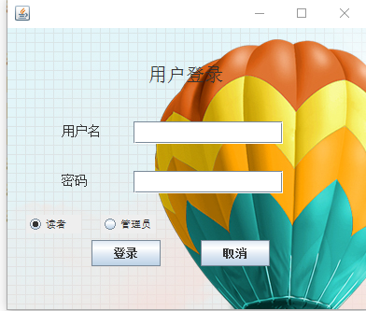
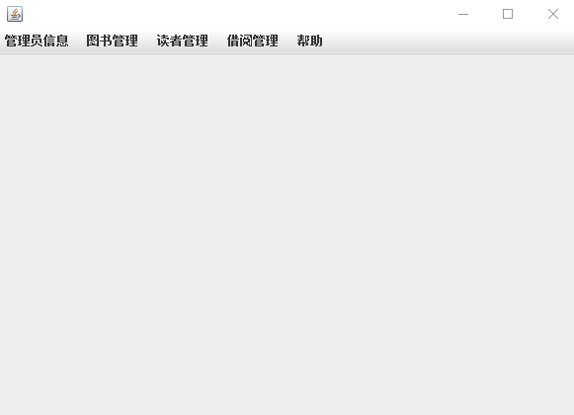
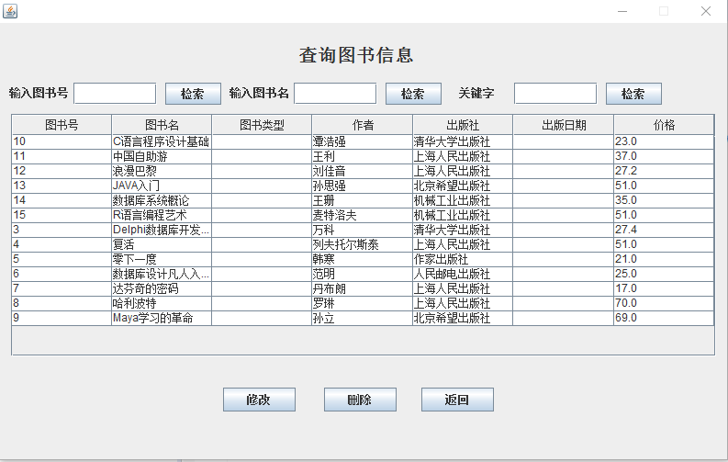

JDBC技术util包
import java.sql.Connection;
import java.sql.DriverManager;
import java.sql.PreparedStatement;
import java.sql.ResultSet;
import java.sql.SQLException;

public abstract class DBUtil {
protected Connection con = null;
protected PreparedStatement ps = null;
protected ResultSet rs= null;

/**
* 连接数据库方法
* @return
* @throws ClassNotFoundException
* @throws SQLException
*/
public Connection getCon() throws ClassNotFoundException, SQLException{
Class.forName("com.mysql.jdbc.Driver");
String url="JDBC:mysql://localhost:3306/test1";

String user="root"; String password="123";

Connection con=DriverManager.getConnection(url,user,password);
return con;
}
/**
* 释放资源方法
*/
public void closeAll(){
try {
if(rs != null){
rs.close();
}
if(ps != null){
ps.close();
}
if(con != null){
con.close();
}
} catch (SQLException e) {
// TODO Auto-generated catch block
e.printStackTrace();
}finally{
con = null;
ps = null;
rs = null;
}

}
/**
* 增，删，改方法
* @param sql
* @param params
* @return
*/
public int executeUpdate(String sql,Object[] params){
try {
con = this.getCon();//连接数据库
ps = con.prepareStatement(sql);//创建预处理对象
//根据数组内容确定占位符是否存在
if(params != null && params.length != 0){
for(int i=0;i<params.length;i++){
ps.setObject(i+1, params[i]);
}
}
return ps.executeUpdate();
} catch (ClassNotFoundException e) {
// TODO Auto-generated catch block
e.printStackTrace();
} catch (SQLException e) {
// TODO Auto-generated catch block
e.printStackTrace();
}finally{
this.closeAll();
}
return 0;
}
/**
* 查询方法
* @param sql
* @param params
* @return
* @throws ClassNotFoundException
* @throws SQLException
*/
public ResultSet executeQuery2(String sql,Object[] params) throws ClassNotFoundException, SQLException{
con = this.getCon();
ps = con.prepareStatement(sql);
if(params != null && params.length != 0){
System.out.println(params[0]);
for(int i=0;i<params.length;i++){

ps.setObject(i+1,"%"+params[i]+"%");
}
}
return ps.executeQuery();
}

public ResultSet executeQuery(String sql,Object[] params) throws ClassNotFoundException, SQLException{
con = this.getCon();
ps = con.prepareStatement(sql);
if(params != null && params.length != 0){
System.out.println(params[0]);
for(int i=0;i<params.length;i++){

ps.setObject(i+1,params[i]);
}
}
return ps.executeQuery();
}
}

GUI技术主要组件
JLabel
JPasswordField
JButton
JTextField
JRadioButton
JMenuBar
JMenu
JMenuItem
JTextArea
JScrollPane
JTable
ButtonGroup

事件处理技术
（以确定按钮功能实现为例 主要就是匿名内部类重写actionPerformed方法）
jButtonEnsure.addActionListener(new ActionListener(){
public void actionPerformed(ActionEvent evt) {
int bookId = Integer.parseInt(jTextBookId.getText().trim());
String bookName = jTextName.getText().trim();
//调用BookDaoImpl中的addBookInfo方法
BookInfo book = new BookInfo(bookId,bookName,bookType,bookWriter,publish,publicDate,bookPrice);
int result = bookDao.addBookInfo(book);
if(result>0){
JOptionPane.showMessageDialog(AddBookFrame.this, "添加成功！");
reset();
QueryBookFrame queryFrame = QueryBookFrame.getInstance();
queryFrame.refresh();

}else{
JOptionPane.showMessageDialog(AddBookFrame.this, "添加失败！");
}}});

模糊查询
public List<BookInfo> queryBookblurry(String Name) {
List<BookInfo> list = new ArrayList<BookInfo>();
String sql = "select * from tbl_bookInfo where bookName like ? or bookWriter like ? ";
Object[] params = {Name,Name};

try {
rs = super.executeQuery2(sql, params);
while(rs.next()){
BookInfo book = new BookInfo();
book.setBookId(rs.getInt(1));
book.setBookName(rs.getString(2));
book.setBookType(rs.getString(3));
book.setBookWriter(rs.getString(4));
book.setPublish(rs.getString(5));
book.setPublicDate(rs.getString(6));
book.setBookPrice(rs.getFloat(7));
list.add(book);
}
return list;
} catch (ClassNotFoundException e) {
// TODO Auto-generated catch block
e.printStackTrace();
} catch (SQLException e) {
// TODO Auto-generated catch block
e.printStackTrace();
}finally{
super.closeAll();
}
return null;
}
五、总结
林志强：
在这次的JAVA项目中学会了很多东西，比如很多gui的运用，巩固了实体类，也跟随组长预先学习了一点关于连接数据库的知识，收获颇丰，但是也有不足之处，就是自己能力比较弱，代码完成的效率比较低，并且有很多不会写，这是关于自己的，关于项目，还有一些功能未实现，比如续借问题，我们接下来会继续完成完善这个项目，并且跟随组长一同学习。

张嘉洁：
我在这次的项目里负责的是界面设计，虽然在上课时也跟着老师打代码学习了基本知识，但毕竟是新的东西，课下不看不理解的话转眼就忘得一干二净。这次的项目让我将这些知识点更加深刻理解了。
这次用swing组件来实现我对界面的设计，首先创建窗体—>面板—>添加按钮、菜单等组件。例如：创建菜单条—>菜单—>菜单项，再通过setMenuBar()方法将菜单添加到Frame中。然后添加监听器，对这些组件进行监听，当事件源 例如：查询按钮被按下的时候触发事件。
磕磕绊绊的完成了自己的任务，中途还出了好几次错误，除了感谢百度和书本外，多亏了组长的帮忙才解决掉。这也让我意识到了自身的不足之处，对于这点我也会多看老师视频，多理解思路。继续努力！

殷一丹：
每次做项目都能收获很多，这次也不例外。
因为提前学习了JSP，就把JDBC技术也学习了，这次恰好用上还得到老师表扬，一点小窃喜。JAVA基础真的太重要了，记得暑假看高淇300集，一个视频都要看两三遍，渐渐养成了读JDK源码的习惯，后来自己装了个反编译器，真是方便极了。API文档的查阅，学习到了很多的编程思想，底层的东西总能给我恍然大悟的感觉。这学期自学了下SSH，对J2EE的东西很感兴趣，编程就是这样，一次次的试错，到你完成整个项目，真是烦恼又乐在其中。
说回这一次的项目。JAVA做CS开发不是很主流的东西，但是很多界面布局管理器的思想还是很有必要学习的。关于项目设计上面几部分都介绍的差不多了，还是想说说自己收获的东西。首先，真的不能心浮气躁，我想做一个功能，要去实现它，至少要有思路，怎么做，我要继承什么，实现哪个接口，我怎么把它封装好，便于后期的编写，高效率和性能怎么样，内存的分配如何。这次自己用的MVC设计模式，单例设计模式，还是觉得自己做的不错的地方，设计模式那么多，抽空想好好学习一下。当然不足的地方还是很多，自认为GUI学习的不是很好，太急着实现功能了。程序的BUG还是有的，但这也不太重要，总体来讲，给自己打90分。
之前一直按照java路线图在学习，最近意识到，自己学的有点乱，所以计划着接下来对自己的专业学习有个明确的定位。当然，生活也不是只有代码，因为一直写代码啊，不免有点枯燥，新技术倒是给自己带来惊喜。
这学期去软考打了个酱油，下学期要好好学计算机组成原理和数据结构，有些东西看上去没用，但最后拼的还是基础，要静下心来。
最后自我检讨一下，自己觉得自己这学期上课不太认真，总是惦记着自己的项目（jsp和ssh那些），虽然学习了挺多，但却忘记了脚踏实地的打好基础，恩，要改。
给自己立个目标，用项目巩固知识，明确定位，努力努力！

